Тема «Составление профессиограммы интересующей профессии»


Профессиограмма – информационный документ, в котором описаны особенности профессии или специальности, служит для ознакомления с избираемой специальностью.

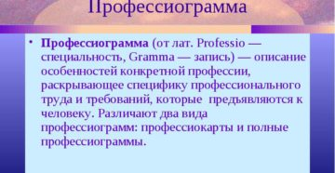

Схема профессиограммы

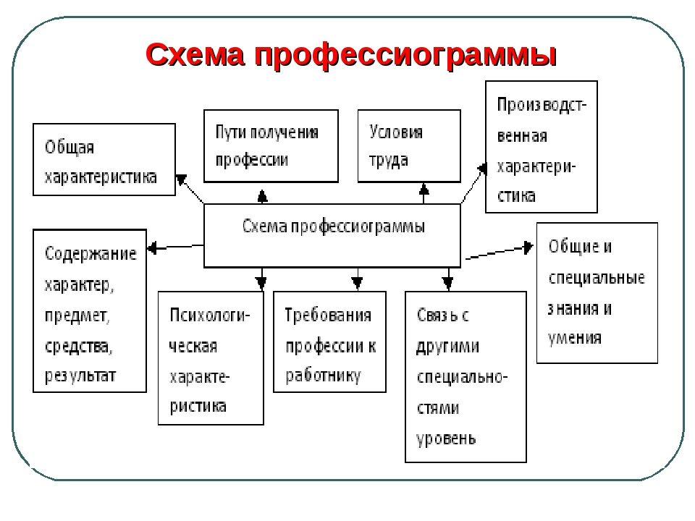

I. Общие сведения о профессии:
1) возникновение профессии, произошедшие изменения ее содержания;
2) смежные профессии;
3) спрос на профессию.

II. Характеристика процесса труда:
1) орудия труда;
2) рабочее место;
3) продукция;
4) характер работы (монотонный или разнообразный и др.);
5) отрицательные стороны процесса труда.

III. Санитарно-гигиенические условия груда:
1) режим труда и рабочий ритм;
2) основные требования к физическому состоянию организма работающего;
3) медицинские противопоказания;
4) возможные производственные травмы, профессиональные
заболевания.

IV. Психологические требования профессии к человеку:
1) возможные трудности и напряженные ситуации;
2) основные качества, которыми должен обладать работающий:
а) эмоционально-волевые;
б) деловые;
в) познавательные;
г) моральные.

V. Сведения о профессиональной подготовке:
1) пути получения профессии;
2) условия поступления; 3) продолжительность обучения;
4) основные изучаемые дисциплины;
5) зарплата;
6) перспективы профессионального роста.
VI. Другие дополнительные сведения о данной профессии.



Пример профессиограммы «Бухгалтер»
Бухгалтер (в переводе с немецкого языка – держатель книги) - специалист, который отражает финансовую деятельность компании в специальных учетных документах. Важно отметить, что бухгалтер — это не просто сотрудник финансового отдела предприятия, это важнейший элемент контроля правильности и материальной устойчивости всего экономического механизма компании.
Работа бухгалтера многогранна и требует большого спектра умений. В компетенцию такого работника входит учёт и контроль основных хозяйственных, товарно-материальных фондов предприятия, затрат на производство и реализацию выпускаемых товаров, а также различные операции в отношениях с заказчиками и поставщиками. Таким образом, бухгалтер — это своеобразный контролёр всей финансовой деятельности предприятия, призванный контролировать расходы и доходы организации.
Вместе с умением оперировать финансовыми потоками, бухгалтер должен обладать знаниями в сфере обработки бухгалтерской информации с помощью компьютера. Особой внимательности требует также ведение платёжных перечислений в государственный бюджет, взносы в пенсионный фонд и фонд социального страхования, начисление заработной платы и др.
Основной трудностью профессии бухгалтера является необходимость быть постоянно сосредоточенным и сконцентрированным на выполнении своей работы (ведь в бухгалтерском деле нельзя допускать ошибок), а также владение знаниями по таким дисциплинам, как математика, вычислительная техника, экономика, информатика, статистика и финансы. Более того, частые проверки отчётности перед налоговыми службами требует высокого уровня стрессоустойчивости, принципиальности и счетно-аналитических способностей.
Преимущества профессии: востребованность на рынке, четкость и структурированность труда.
Ограничения профессии: монотонность работы, высокая профессиональная ответственность.
Тип и класс профессии
Профессия бухгалтера относится к типу «Человек – Знак», она связана с работой со знаковой информацией: текстами, цифрами, формулами и таблицами; в ней требуются развитые логические способности, умение сосредотачиваться, развитое внимание и усидчивость, умение оперировать числами.
Профессия бухгалтера относится к классу «исполнительских», ведь она связана с исполнением решений, работой по заданному образцу, соблюдением имеющихся правил и нормативов, следованием инструкциям; требует организованности, исполнительности, умения заниматься конкретными проблемами.
Содержание деятельности: 
Бухгалтер может работать в любой фирме, организации или учреждении. Он должен отражать всю финансовую деятельность компании в специальных учетных документах.
Первоочередной задачей бухгалтера является наведение порядка в финансовом учете. Обязанности бухгалтера: начисление заработной платы, составление финансовых отчетов, подготовка документов для контролирующих органов, подготовка налоговых документов и т.п.
Бухгалтер должен хорошо ориентироваться как в юридических, так и в производственных вопросах, он должен ясно представлять отраженные в записях и цифрах технологические и хозяйственные операции.
В конце очередного месяца бухгалтер составляет отчет: подсчитывает суммы, записанные в карточках, а итоги заносит в балансовую таблицу. Отчетность используется финансовыми, банковскими и статистическими органами.
Бухгалтер отвечает за соблюдение штатной, финансовой и кассовой дисциплины; смет организационно-хозяйственных и других расходов; сохранность бухгалтерской документации; оформления и сдачи их в установленном порядке в архив. Работа бухгалтера жестко регламентирована инструкциями и нормами законодательства.
Требования к знаниям и умениям специалиста
Для успешного освоения профессии бухгалтера необходимы базовые знания по экономике, математике.
Квалифицированный бухгалтер должен знать:
- основы статистики, финансов, управления, денежного обращения;
- директивные и нормативные документы по вопросам организации бухгалтерского учета и составления отчетности;
- математику, основы информатики и электронно-вычислительной техники;
- технологию и экономику конкретного производства и т.п.
Квалифицированный бухгалтер должен уметь:
- составлять и проводить бухгалтерскую отчетность;
- работать со специальными бухгалтерскими программами (1С и т.п.);
- организовывать и планировать бухгалтерскую деятельность, и т.п.
Требования к индивидуальным особенностям специалиста
Для успешной деятельности в качестве бухгалтера необходимо наличие следующих профессионально-важных качеств:
- способность к концентрации внимания
- склонность к работе с информацией
- развитые математические способности
- развитые логические способности
- эмоциональная устойчивость
Условия труда
Бухгалтер может работать как самостоятельно, так и в коллективе, который может состоять из нескольких специалистов. Чаще всего представители данной профессии работают в помещениях. Это могут быть офисы компаний и организаций, прочие помещения. Работа происходит преимущественно сидя, с использованием компьютера и специальных программ. Как правило, это тихая и спокойная деятельность, в работе бухгалтера редко бывают командировки, контакты с большим количеством людей.
Бухгалтер редко имеет большую зону свободы в своей деятельности. С одной стороны, он может принимать собственные решения в рамках поставленных задач. С другой стороны, он часто ограничен требованиями и нормативами своей профессии и пожеланиями к конечному результату работы. Работа бухгалтера связана с нагрузками на зрение и повышенной ответственностью.
Медицинские противопоказания
Медицинские ограничения для бухгалтера:
- заболевания опорно-двигательного аппарата;
- нервной системы;
- сердечнососудистой системы;
- органов зрения;
- психические заболевания.
При наличии этих заболеваний работа по профессии бухгалтера может приводить к ухудшению здоровья, а также создавать непреодолимые препятствия для освоения и роста в рамках этой профессии.
Базовое образование
Как правило, профессию бухгалтера можно получить в учреждениях среднего и высшего профессионального образования, например в ….

Пример профессиограммы «Медицинская сестра»
Медицинская сестра – одна из самых древних и уважаемых профессий. Испокон веков сердобольные женщины выхаживали тяжелобольных. Своим ежедневным уходом, посильной помощью и поддержкой, ободряющим словом они помогали больным поскорее выздороветь, порой буквально возвращая их «с того света» к полноценной жизни.
Современная медицинская сестра (медбрат) – это квалифицированный специалист, который выполняет назначения врача по лечению и уходу за больными.
Профессия медицинской сестры имеет множество специальностей: участковая, патронажная, палатная, операционная, медсестра по массажу, диетическая медсестра и другие. Медсестры выполняют разные функции, в зависимости от специальности врача, с которым они работают и которому они непосредственно подчиняются. Участковая медсестра помогает врачу вести прием больных в поликлинике. Она измеряет у больного температуру, кровяное давление, выписывает назначенные врачом рецепты. Патронажная медсестра на своем участке совершает обход детей раннего возраста на дому, помогает молодым мамам ухаживать за грудными детьми. Операционная медсестра является ассистентом хирурга в операционной. Во время операции она точно и быстро подает врачу нужный инструмент, вкладывая его в руки хирурга. Палатная медсестра занимается больными, находящимися на стационарном лечении (в связи с обострением хронического заболевания либо из-за операции). Она раздает больным назначенные врачом лекарства, делает им необходимые уколы, берет анализы, вносит результаты медицинских исследований в историю болезни.
Профессия медицинской сестры является массовой, стабильно востребованной.
Преимущества профессии: полезные навыки в быту, при уходе за больными родными и близкими.
Ограничения профессии: непереносимость вида крови; работа не для брезгливых; невысокий уровень заработной платы.
Тип и класс профессии
Профессия медицинской сестры / медбрата относится к типу: «Человек – Человек», она ориентирована на общение и взаимодействие с людьми. Медицинской сестре необходимо умение устанавливать контакты, понимать людей, проявлять активность, общительность, обладать развитыми лексическими способностями, обладать эмоциональной устойчивостью.
Дополнительный тип профессии: «Человек- Техника», поскольку она связана с применением в работе медицинских технических устройств и приборов и предполагает склонности к ручной и технической работе.
Профессия медсестры относится к классу исполнительских, она предполагает совершение действий согласно определенным алгоритмам с соблюдением имеющихся правил и нормативов, стандартов.
Содержание деятельности
 Медицинская сестра (медбрат) - квалифицированный помощник врача на всех участках работы. Любая медицинская сестра выполняет указания врача. В случае угрозы для жизни больного, пострадавшего, если врача рядом не оказалось, она обязана самостоятельно оказать нуждающемуся первую медицинскую помощь.
Любая медицинская сестра выполняет простые диагностические и лечебные процедуры: измеряет температуру, кровяное давление, при необходимости делает больным назначенные врачом уколы, накладывает повязки, наблюдает за состоянием и самочувствием больных.
Вместе с тем, содержание деятельности различных медицинских сестер довольно сильно отличается и напрямую зависит от специфики отделения и специальности врача, вместе с которым они работают.
Например, в хирургическом отделении медицинская сестра чаще всего обрабатывает раны, накладывает повязки, делает обезболивающие уколы, а в стоматологическом отделении медицинская сестра стерилизует рабочие инструменты для врача, готовит и передает врачу необходимые материалы, растворы. В физиотерапевтическом отделении медсестра проводит назначенных больным процедуры с использованием специальных медицинских приборов и оборудования.
Требования к знаниям и умениям специалиста
Для успешного освоения профессии медицинской сестре необходимы базовые знания по биологии, анатомии, химии, физике.
Квалифицированная медсестра (медбрат) должна знать:
•правила ухода за больными и тяжелобольными,
•наименование и назначение лекарств,
•основные понятия профессиональной этики,
•основы медицинской и педагогической психологии,
•правила использования медицинских инструментов и оборудования,
•правила и способы дезинфекции,
•правила выполнения процедур (инъекций, прививок, перевязок).
Квалифицированная медсестра (медбрат) должна уметь:
•оказать пострадавшему первую медицинскую помощь,
•оказать больному моральную поддержку,
•качественно выполнять стандартные медицинские процедуры,
•владеть специальными приемами, навыками в соответствии со специализацией,
•правильно и эффективно пользоваться инструментами, приборами, в соответствии со своей специализацией.
Требования к индивидуальным особенностям специалиста
Для успешной деятельности в качестве медицинской сестры (медбрата) необходимо наличие следующих профессионально-важных качеств:
•интерес к работе с медицинской техникой (например, в физиотерапии),
•тактичность,
•доброжелательность,
•наблюдательность,
•ответственность,
•выраженная склонность к ручному труду,
•выраженная склонность к сервисной работе,
•склонность к работе в сфере общения,
•склонность к работе с объектами природы (а именно, с людьми),
•способность к концентрации внимания,
•высокая эмоциональная устойчивость.
Условия труда
Медицинская сестра (медбрат) работает обычно в помещении. У медсестры мобильный образ деятельности. Медсестра (медбрат) использует в своей работе специальные медицинские инструменты и приборы. Медсестра работает в медицинском коллективе, как минимум, в паре с врачом.
Медицинская сестра (медбрат) выполняет ясные, четко сформулированные цели, решает стандартные, типичные задачи.
Медицинская сестра (медбрат) выполняет назначенные другими процедуры, задачи согласно заданным стандартам, правилам, алгоритмам.
Среди особых условий труда следует указать высокую ответственность за жизнь и здоровье больных.
Медицинские противопоказания
Медицинские ограничения для медицинской сестры (медбрата):
•инфекционные заболевания (туберкулез)
•некорректируемые нарушения речи, зрения и слуха,
•серьезные заболевания внутренних органов и сердечно-сосудистой системы,
•нарушение функций опорно-двигательного аппарата,
•деформация пальцев рук,
•аллергические заболевания,
•нервно-психические расстройства.
Базовое образование
Профессия медицинской сестры не требует получения высшего образования. Базовые знания по профессии медицинской сестры (медбрата) на базе 9 или 11 классов можно получить в профильных учреждениях среднего профессионального образования, например в ………


Задание: Изучить конспект темы ««Составление профессиограммы интересующей профессии»
Посмотреть видео «Формула выбора профессии»
Составьте профессиограммы к следующим профессиям: парикмахер, водитель автомобиля, продавец цветочного магазина.
Прислать фотоотчёт в ватсап на номер 89525635480 или на мою электронную почту viera.liemieshieva@mail.ru

